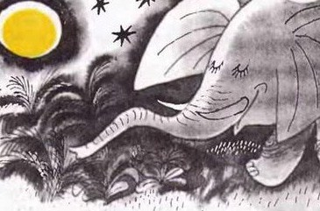
Жили на свете слон и муравей. Слона звали Слони, а муравья Мур. Они были закадычными друзьями и любили вместе ходить гулять. Но вот беда: как Слони ни старался идти помедленней, муравей всегда отставал от него. Ведь слоны делают такие большие шаги.— Чудаки! — сказала птица-чакалка.— Честное слово, чудаки!Она присела на ветку дерева рядом со слоном и спросила:— Хочччешь узнать секрет?Слони не успел ответить «да», как дерево вдруг зашуршало, зашелестело:— Шшш-шшш-шшш…— Это ты на меня шикаешь? — рассердилась чакалка.— А почччему?— Ты не должна рассказывать чужих секретов,— сказало дерево,— Чччудак! Это же не чччужой секрет,— сказала чакалка.— Это его секрет.— И она что-то зашептала слону на ухо.— Спасибо, чакалка. Чудесно придумано,— закивал головой Слони.— Привет Муру! Я полетела чччинить гнездо и чччистить перья.— И чакалка улетела.После обеда Мур сказал маме:— Я пошёл! — и, покинув муравейник, поспешил в гости к слону.— А я тебя ждал,— обрадовался Слони.— У меня идея.— Какая? — спросил Мур.— Очень удачная. Правда, это не моя идея. Чакалка мне подсказала. Чтобы ты не отставал, когда мы гуляем, и не заблудился в траве, ты можешь взобраться ко мне на спину и гулять по спине. Места тебе хватит. А я буду гулять по земле. Ты по спине, а я по земле. Ну как?— Идёт! — согласился Мур.— Я бы тоже хотел познакомиться с птицей-чакалкой. Давай позовём её в воскресенье к нам чай пить!Так они и сделали.С тех пор муравей никогда не отставал от слона на прогулке.

